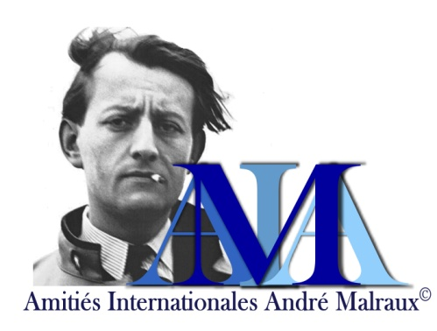

## Adhésion 2017

Notre association, comme son nom l'indique, entend nouer autour de la personnalité magistrale et du génie pluriel que fut André Malraux, toutes les admirations et les compétences, francophones ou non, susceptibles de perpétuer sa présence.

L'envergure et les multiples facettes du personnage, éditeur d'art, aventurier, écrivain et journaliste, combattant, orateur, homme politique, mécène, esthéticien au sens strict, définissent à eux seuls le spectre des multiples pistes qu'il ouvre à notre curiosité.

Avec (et à côté de) la recherche universitaire, nous aimerions à notre manière le faire revivre à travers des rencontres avec les hommes, les lieux, les œuvres, les objets qu'il a marqués de son influence ou de sa griffe, les images qu'il a produites, témoins toujours vivants de ce spécialiste de "la métamorphose" qui transfigurait tout ce qu'il touchait et qui le touchait.

La matière est abondante et nos projets nombreux. Puissent-ils satisfaire le plus grand nombre possible d'amateurs éclairés ou simplement curieux et inciter les autres, les jeunes en particulier, à entrer dans leur sillage !

**Formulaire d’adhésion ou de renouvellement d'adhésion aux A.I.A.M. Année 2017**

M. / Mme Prénom : Nom :

Adresse :

Code postal : Localité :

Courriel : @

Téléphone : Profession :

Je souhaite adhérer aux A.I.A.M. en qualité de membre :

◊ étudiant(e)* : 15 euros ◊ bienfaiteur A : 50 euros ◊ bienfaiteur C : 150 euros

◊ participant(e) : 35 euros ◊ bienfaiteur B : 75 euros ◊ membre d’honneur pendant 10 ans : 300 euros

*\*(hors 3ème cycle)*

Et pour les collectivités locales et territoriales (suivant l’importance) :150 € ou 300 €)

◊ membre actif : 150 euros ◊ membre actif : 300 euros

Je verse ce jour la somme de ........... euros en

◊ espèces ◊ mandat postal «mandat cash» ou «mandats internationaux»

◊ virement ou ordre bancaire ◊ chèque libellé à l’ordre des A.I.A.M.

A le 2017 Signature :

Siège social: Amitiés Internationales André Malraux / 72, rue Vauvenargues 75018 Paris

Téléphone : 0033 (0)1 42 63 89 46 / Portable : 0033 (0)6 13 53 30 48 / courriel : pcoureux@gmail.com / http://www.andremalraux.com

SOCIÉTÉ GÉNÉRALE / Titulaire du compte : AMITIES INTERNATIONALES ANDRE MALRAUX

Domiciliation: PARIS CHAMPS ELYSEES / IBAN : FR76 30003 03241 00050049018 50 / BIC(SWIFT): SOGEFRPP